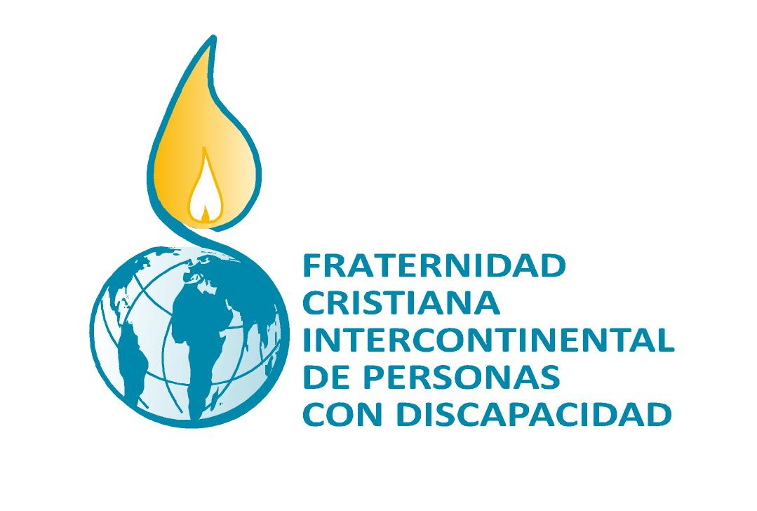 | EQUIPO NÚCLEO INTERCONTINENTAL  Avda. Los Pinos, 242  12100 Grao de Castellón - ESPAÑA  Tel. ++34 964 28 29 92  fratinter@gmail.com  www.fratinter.org

Dia Internacional das Pessoas com Deficiência 2010

COMUNICADO DA EQUIPE NÚCLEO DA FRATERNIDADE CRISTÃ INTERCONTINENTAL DE PESSOAS COM DEFICIENCIA

Promotores da dignidade e dos direitos desde nossa identidade

Ante o Dia Internacional das Pessoas com Deficiência, a ser celebrado dia 03 de dezembro, a Equipe Núcleo da Fraternidade Cristã Intercontinental de Pessoas com Deficiência, queremos nos manifestar através deste comunicado.
Nosso movimento celebrou em Porto (Portugal), seu V Comitê Intercontinental no mês de agosto/2010. Foi uma boa ocasião para partilhar as inquietudes e desejos dos membros, procedentes de diversas culturas e situações sociais. É sempre grato e fecundo, ter a oportunidade de, nestas ocasiões especiais, que a organização oferece, poder colocar sobre a mesa, tanto os avanços e ganhos conseguidos, como as dificuldades e temores que vamos encontrando em nosso caminhar junto da humanidade.
Com este espírito universal, um dos temas principais debatidos no Comitê, foi o da Convenção dos Direitos das Pessoas com Deficiência, promovida pelas Nações Unidas. É o reflexo do interesse que tem nosso movimento em conseguir um mundo mais justo, desde nossa identidade. Uma identidade de quem crê e que sabe que, desde o testemunho, pode ser um grande apoio para que a Convenção não fique só nos papeis e nas boas intenções; mas que repercuta na dignidade da vida das pessoas com deficiência e, por extensão, na promoção dos direitos humanos.
Queremos contribuir, como movimento que crê na força libertadora que produz o contato de pessoa a pessoa, de crente a crente, de buscador a buscador, uma mensagem de esperança. Por isso, denunciamos que desejem superar as crises de uns somente com o esforço dos mais fracos, deixando o desenvolvimento de suas capacidades para mais adiante. Diante disso, animamos aos membros de Frater e aos que partilham sua causa, para que descubram que todos somos responsáveis e criadores de nosso futuro, que está em nossas mãos a criação de novas relações com igualdade de oportunidades para todos.
Cremos na força das palavras. A mesma palavra “convenção” nos impulsiona a trabalhar juntos, que possamos chegar a sentar em uma mesma mesa e dialogar, e poder estar unidos, pois vamos desta forma, conseguindo uma sociedade que celebra a diferença humana como uma riqueza, e os direitos como algo que a própria pessoa tem pelo fato de ser.
Semeamos esperança. É momento de celebrar que, na medida em que prevaleça esse “ser” sobre o “ter”, os direitos e a dignidade se universalizarão e chegarão a todas as pessoas, nasçam onde e seja qual sua condição. A Convenção ajuda a viabilizar isto, e a nos congratularmos. Por isso, animamos a todas as pessoas que estamos implicadas para que, seguindo com nossa contribuição, a tornamos realidade no dia a dia.

EQUIPE NÚCLEO DE FRATER INTERCONTINENTAL

